о способах противодействия мошенничеству при совершении благотворительных пожертвований
13.01.2022
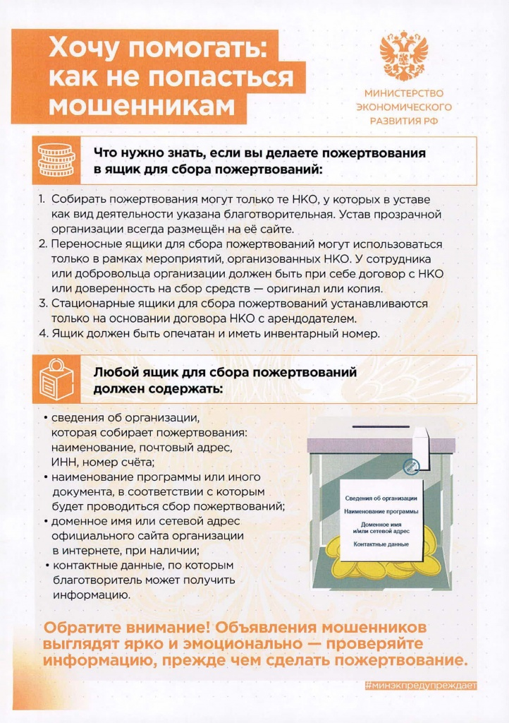
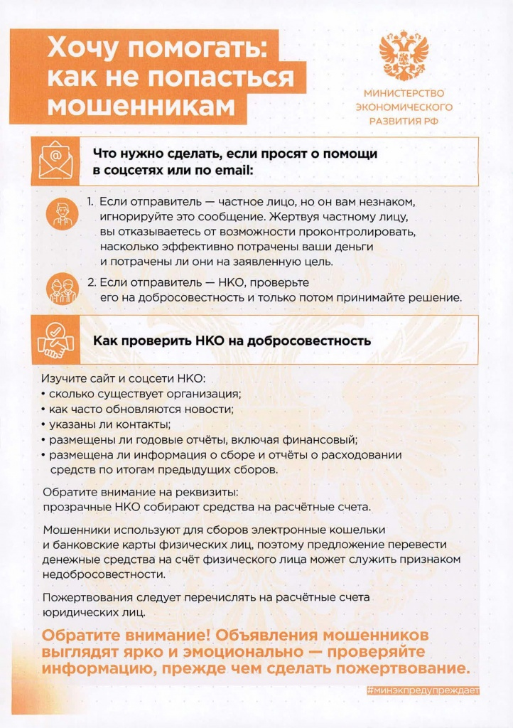

Адрес страницы: http://dirzdrav.mos.ru/presscenter/news/detail/10544984.html
ГБУ Дирекция развития объектов здравоохранения

